8 อาชีพ ที่ทำงานได้อย่างเสรีใน 10 ประเทศอาเซียน
โดย วิจิตรา ประยูรวงษ์
บรรณารักษ์ชำนาญการ

ในปัจจุบันเรื่องที่เกี่ยวข้องกับประชาคมอาเซียน นับเป็นเรื่องที่อยู่ในความสนใจของทุกคนเป็นอย่างมาก ไม่ว่าจะเป็นรายการทีวี สื่อสิ่งพิมพ์ต่าง ๆ ก็มักจะกล่าวถึงประชาคมอาเซียนค่อนข้างบ่อย ประชาคมอาเซียน หรือ AC (Asean Community) เป็นการรวมตัวของประเทศในกลุ่มอาเซียน 10 ประเทศ คือ ไทย พม่า ลาว เวียดนาม มาเลเซีย สิงคโปร์ อินโดนีเซีย ฟิลิปปินส์ กัมพูชา และบรูไน เพื่อร่วมมือเสริมสร้างให้ภูมิภาคมีสันติภาพนำมาซึ่งเสถียรภาพทางการเมือง และความเจริญก้าวหน้าทางเศรษฐกิจ สังคม และวัฒนธรรม อีกทั้งได้จัดตั้งประชาคมเศรษฐกิจ (ASEAN Economic Community : AEC) เพื่อส่งเสริมให้เป็นตลาดและฐานผลิตเดียวที่มีการเคลื่อนย้ายสินค้า บริการ และการลงทุน แรงงานฝีมือ และเงินทุน อย่างเสรี มีรูปแบบคล้ายๆ กลุ่ม Euro Zone นั่นเอง
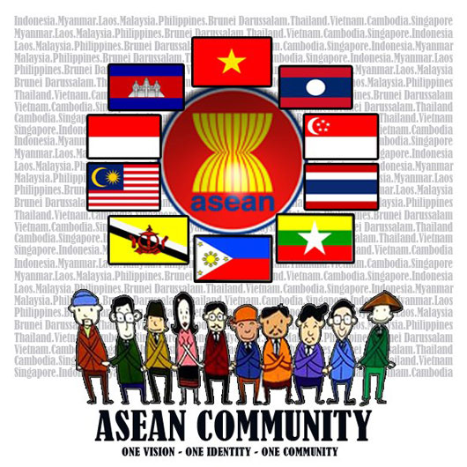

การเปิดเสรีด้านการเคลื่อนย้ายแรงงานจะเกิดขึ้นอย่างเต็มรูปแบบในปี พ.ศ. 2558 หรือในอีก 2 ปีข้างหน้า ซึ่งจะเป็นการเคลื่อนย้ายแรงงานในระดับนักวิชาชีพหรือแรงงานเชี่ยวชาญ หรือผู้มีความสามารถพิเศษ โดยกลุ่มสมาชิกอาเซียนได้จัดทำข้อตกลงยอมรับร่วมกันในเรื่องคุณสมบัติหรือมาตรฐานในแต่ละวิชาชีพ หรือ Mutual Recognition Agreement : MRA เพื่ออำนวยความสะดวกในการเคลื่อนย้ายนักวิชาชีพหรือแรงงานเชี่ยวชาญ หรือผู้มีความสามารถพิเศษของอาเซียนได้อย่างเสรี ปัจจุบันมีข้อตกลงยอมรับรวมในคุณสมบัตินักวิชาชีพของอาเซียน (MRAs) ทั้งหมด 8 สาขา คือ
1. แพทย์ (Medical Practitioners)
2. ทันตแพทย์ (Dental Practitioners)
3. พยาบาล (Nursing Services)
4. วิศวกร (Engineering Services)
5. สถาปนิก(Architectural Services)
6. นักบัญชี (Accountancy Services)
7. การสำรวจ (Surveying Qualifications)
8. การบริการ/การท่องเที่ยว (Tourism)

อย่างไรก็ตามสิ่งสำคัญที่ควรกล่าวถึง คือ สมรรถนะ ความรู้ความสามารถในการบริการ การทำงานกับเพื่อนร่วมงานอย่างมีประสิทธิภาพ ความสามารถในการปรับตัว ความยืดหยุ่นในการทำงาน คนมีสมรรถนะคือคนที่ทำงานเร็ว เรียนรู้อย่างต่อเนื่อง และพัฒนาสม่ำเสมอ อีกทั้งความสามารถทางภาษาต่างประเทศก็เป็นสิ่งสำคัญ เนื่องจากจะทำให้เราสามารถแข่งขันกับชาติอื่นได้ หากแรงงานไทยมีทักษะภาษาต่างประเทศที่ดี เราก็จะสามารถติดต่อสื่อสารและการทำงานร่วมกันได้เป็นอย่างดี เพราะฉะนั้นเราต้องพัฒนาศักยภาพของตนเองเอาไว้เมื่อเวลามาถึง เพราะหากความสามารถที่เรามีเหนือกว่าคนอื่นซึ่งอยู่ในสายอาชีพเดียวกัน หนทางในการทำงานก็จะเปิดกว้างยิ่งขึ้น
……………………………………………………………………………………………………………………………………………………….

บรรณานุกรม

ศูนย์ข้อมูลข่าวสารอาเซียน. (ม.ป.ป.). 8 อาชีพที่สามารถ ทำงานได้อย่างเสรีใน 10 ประเทศอาเซียน. [ออนไลน์]. วันที่ค้นข้อมูล 18 มีนาคม 2556. เข้าถึงได้จาก http://www.aseanthai.net/ewt_news.php?nid=371&filename=index_2
สมาคมอาเซียน – ประเทศไทย (ASEAN ASSOCIATION - THAILAND). (ม.ป.ป.) อาเซียนให้อะไรคุณ : ข้อตกลงยอมรับร่วมคุณสมบัตินักวิชาชีพอาเซียน. [ออนไลน์]. วันที่ค้นข้อมูล 18 มีนาคม 2556. เข้าถึงได้จาก http://www.aseanthailand.org/s3.html
องค์ความรู้ประชาคมเศรษฐกิจอาเซียน. (2555). มาตรฐานร่วมสำหรับวิชาชีพที่ทำงานได้ในประเทศ AEC (MRA). [ออนไลน์]. วันที่ค้นข้อมูล 18 มีนาคม 2556. เข้าถึงได้จาก http://www.thai-aec.com/68

